JIHOČESKÁ UNIVERZITA
V ČESKÝCH BUDĚJOVICÍCH
Zdravotně sociální fakulta

Úvod do matematické analýzy a algebry

doplňkové texty pro posluchače kombinované formy studia
studijního programu „Ochrana obyvatelstva“

studijního oboru „Civilní nouzová připravenost“

ČESKÉ BUDĚJOVICE 2007
Obsah
Obsah 2
1 Lineární algebra 3
1.1 Algebraický vektor 3
1.2 MATICE 5
1.3 Soustavy lineárních rovnic 9
1.3.1 Řešení soustav lineárních rovnic pomocí inverzní matice 9
1.3.2 Řešení soustavy lineárních rovnic eliminační metodou 10
1.3.3 Homogenní soustavy 11
1.3.4 Nehomogenní soustavy 11
1.4 DETERMINANTY 13
1.4.1 Výpočet determinantu 14
1.4.2 Pravidla pro počítání s determinanty 16
1.4.3 Řešení soustav lineárních rovnic pomocí determinantů 17
2 Funkce 19
2.1 Reálné funkce jedné reálné proměnné 19
2.2 Operace s funkcemi 20
2.3 Základní vlastnosti funkcí 21
2.4 Graf funkce 22
2.5 Inverzní funkce 22
2.6 Některé základní funkce 23
Kontrolní otázky a příklady k procvičení 34
3 Limita a spojitost funkce 35
3.1 Vlastní a nevlastní limity 36
3.1.1 Výklad pojmu limita 36
3.1.2 Existence limity a její určování 37
3.2 Spojitost funkce 38
Příklady k procvičení 39
4 Derivace 40
4.1 Derivace funkce 40
4.2 Vzorce pro derivace základních elementárních funkcí 41
4.3 Fyzikální význam derivace funkce 43
4.4 Derivace vyšších řádů 44
4.5 Vyšetřování průběhu funkce 45
Příklady k procvičení 47
Doporučená literatura 49

Lineární algebra
Klíčová slova ke kapitole 1: vektor, matice, determinant

Pojem vektor
• vektor ve fyzice - veličina mající velikost, směr, působiště
• vektor v matematice - určuje posunutí

Algebraický vektor
DEFINICE: Každou uspořádanou n - tici čísel (a₁,a₂,…..a_{n}) nazveme n - rozměrným (aritmetickým) vektorem. Čísla a₁, a₂, …. a_{n} nazveme souřadnice vektoru. Označení a = (a₁, a₂, …. a_{n})
Vektor 0 = (0, 0, ... 0) nazýváme nulový vektor.
• Pro počítání s n - rozměrnými vektory a,b,c platí tato pravidla:
a + b = b + a komutativní zákon
a + (b + c) = (a + b) + c asociativní zákon
a + 0 = a
k.(a + b) = k.a + k.b distributivní zákon
(k + l).a = k.a + l.a k, l ∈ R
DEFINICE: Pro dva vektory a = (a₁, a₂, .. a_{n}), b = (b₁, b₂, .. b_{n}), k ∈ R platí:
a) a = b ⇔ (a₁ = b₁, a₂ = b₂, …. a_{n} = b_{n})
b) a + b = (a₁ + b₁, a₂ + b₂, …. a_{n} + b_{n})
c) k.a = (ka₁, ka₂, …. ka_{n})
DEFINICE: Množina všech uspořádaných n-tic (a₁, a₂, .. a_{n}), v níž platí předchozí definice, nazýváme n- rozměrným vektorovým prostorem. Značí se V_{n}.
Př. Řešte rovnici 3b + x = 5a , je -li a = (1,2,1), b = (1,4,3).
x = 5a - 3b = (5,10,5) + (-3,-12,-9) = (2, -2, -4)
DEFINICE: Skalárním součinem vektorů a = (a₁,a₂,…..a_{n}), b = (b₁,b₂,…..b_{n}) nazýváme číslo a . b = a₁.b₁ + a₂ .b₂ + a_{n}.b_{n}
Př. Určete skalární součin vektorů a = (1, 2, 1), b = (1, 4, 3)
a . b = 1.1 + 2.4 + 1.3 = 12
DEFINICE: Nechť a₁, a₂, ... a_{m} ∈ V_{n}, c₁ ... c_{m} ∈ R
a) Vektory a₁, a₂,…. a_{m} jsou lineárně nezávislé ⇔ rovnice
c₁.a₁ + c₂.a₂ + c_{m}.a_{m} = 0 je splněna jen pro c₁ = c₂ = c_{m} = 0
b) Je- li alespoň jedno z čísel c_{i} ≠ 0, nazýváme tyto vektory lineárně závislé.
c) Vektor b ∈ V_{n} se nazývá lineární kombinací vektorů a₁, a₂,…. a_{m}, existují-li čísla d₁, … d_{m} taková, že platí b = d₁. a₁ + ... + d_{m}.a_{m}.
Př. a₁ = (1,0,0), a₂ = (0,1,0), a₃ = (0,0,1)
c₁.a₁ + c₂.a₂ + c_{m}.a_{m} = 0
(c₁,0,0) + (0,c₂,0) + (0,0,c₃) = 0
(c₁,c₂,c₃) = (0,0,0)
c1 = 0,c2 = 0,c3 = 0 ⇒ vektory jsou lineárně nezávislé
Př. a₁ = (0,3,2), a₂ = (2,0,1), a₃ = (2,3,3)
c₁.a₁ + c₂.a₂ + c_{m}.a_{m} = 0
(0, 3c₁, 2c₁) + (2c₂, 0, c₂) + (2c₃, 3c₃, 3c₃) = 0
(2c₂ + c₃, 3c₁ + 3c₃, 2c₁ + c₂ + 3c₃) = (0,0,0)
2c₂ + c₃ = 0
3c₁ + 3c₃ = 0 Výsledek 0 = 0 Vektory jsou lin. závislé, neboť
2c₁ + c₂ + 3c₃ = 0 vyhovuje každé reálné číslo.
Otázky:
1. Co je to vektor
2. Co znamená, že vektory jsou lineárně nezávislé

MATICE
DEFINICE: Maticí A typu (m, n) nazýváme množinu čísel o m řádcích a n sloupcích.
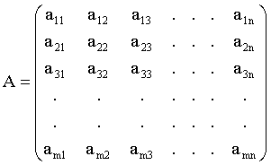
Je-li m = n , mluvíme o čtvercové matici. Označujeme A [a_{ik}].
DEFINICE: Hodnost matice A typu (m,n) je hodnost vektorového modulu
M = [a₁, a₂, ….a_{m}] vytvořeného řádkovými vektory a_{j} = (a_{j1} a_{j2 ,...} a_{jn}) matice A.
Hodnost matice se nezmění:
1) zaměníme-li pořadí řádků
2) vynásobíme-li řádky nenulovým číslem
3) přičteme-li k řádku lineární kombinaci řádků ostatních
4) vynecháme-li řádek, který je lineární kombinací řádků ostatních
5) zaměníme-li pořadí sloupců
Diagonála je tvořena prvky a_{11,} a_{22 ,...} a_{rr} , kde r = min(m,n)
Nulová matice - všechny prvky matice jsou nulové
Trojúhelníková matice - všechny prvky pod diagonálou jsou nulové
Jednotková matice - čtvercová matice, která má všechny prvky na diagonále rovny 1. Značíme E.
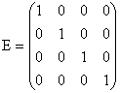
Určení hodnosti matice - matici převedeme pomocí základních operací na trojúhelníkový tvar
Př.
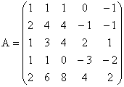

Operace s maticemi
Nechť A, B jsou matice obě typu (m,n)
1) Rovnost
A = B  jsou-li téhož typu (m,n) a a_{ik} =b_{ik}
pro každé i  <1, m>
pro každé k  <1, n >
2) Součet
A + B = [a_{ik}+b_{ik}]
pro každé i  <1, m>
pro každé k  <1, n >
3) Součin .A = [.a_{ik}] pro každé i  <1, m>
pro každé k  <1, n >
Př. Vypočtěte matici X z rovnice 2A + X = B, kde
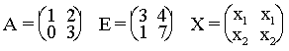
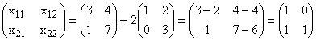
4) Součin matic A.B
A je typu (m, n), B je typu (n, p)
A.B = C =[c_{ik}] je typu (m, p), kde c_{ik =} a_{i} .b_{k,} pro každé i 1, m  a pro každé k 1, p
a_{i} .b_{k} ... skalární součin
a_{i} = (a_{i1}, a_{i2}, a_{i3}, ...a_{in}) … i - tý řádek matice A
b_{i} = (b_{1k}, b_{2k}, b_{3k}, ...b_{nk}) … k - tý sloupec matice B
Př. Proveďte součin matic
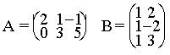
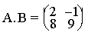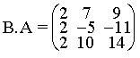
Věta: Nechť matice A, B, 0 (nulová matice), jsou matice téhož typu a nechť ,   R.
1) A + B = B + A
2) A + (B + C) = (A + B) + C
3) A + 0 = 0 + A = A
4) ( + ).A =  . A +  . A
5)  . (A + B) =  . A +  . B
Věta: 1) Nechť A je typu (m,n), B je typu (n,p) a C je typu (p,r).
Pak A.(B.C) = (A.B).C
2) Nechť A , B jsou typu (m,n), C je typu (n,p).
Pak (A + B).C = A.C + B.C
DEFINICE: Čtvercová matice A řádu n je regulární  h = n
Čtvercová matice A řádu n je singulární  h < n
DEFINICE: Nechť A je regulární čtvercová matice n - tého řádu. Matici X, pro kterou platí:
A.X = X.A = E, kde E je jednotková matice n - tého řádu, nazveme inverzní maticí k matici A a označíme A⁻¹.
Př. Vypočtěte inverzní matici k matici k matici
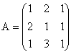
Postup: Provedeme ekvivalentní úpravy na matici E jako na matici A s cílem vytvořit z matice A matici jednotkovou, z matice E pak vznikne matice inverzní.
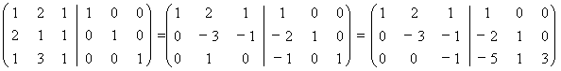
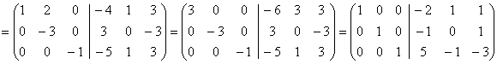
Otázky:
1. Definujte pojem matice
2. Jaké jsou základní operace s maticemi?
3. Jak vypočteme inverzní matici?

Soustavy lineárních rovnic
a₁₁x₁ + a₁₂x₂ + a₁₃x₃ + …. + a_{1n} x_{n} = b₁
a₂₁x₁ + a₂₂x₂ + a₂₃x₃ + …. + a_{2n} x_{n} = b₂
:
a_{m1}x₁ + a_{m2}x₂ + a_{m3}x₃ + …. + a_{mn}x_{n} = b_{m.}
kde a_{ij} i ∈ <1..m>, j ∈ <1..n> - koeficienty z R
b_{i} i ∈ <1..m> - sloupec pravých stran
x₁, x₂, x₃,….x_{n} - neznámé
Matice soustavy má tvar:
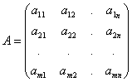
Soustavu je možno zapsat ve tvaru A x = b

Řešení soustav lineárních rovnic pomocí inverzní matice
- většinou se používá pro n ≤ 3
A je čtvercová (tj. řešíme soustavu n rovnic o n neznámých) a regulární matice
A.x = b
A⁻¹A.x = A⁻¹.b
E.x = A⁻¹.b
x = A⁻¹.b
Př. x₁ + 2x₂ + x₃ = 3
2x₁ + x₂ + x₃ = 6
x₁ + 3x₂ + x₃ = 2
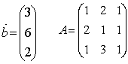
A je regulární - viz předchozí příklad
inverzní matice 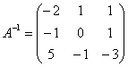
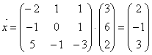
tj. x₁ = 2 x₂ = -1 x₃ = 3

Řešení soustavy lineárních rovnic eliminační metodou
1) Vytvoříme rozšířenou matici soustavy
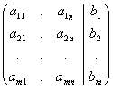
2) Upravíme tuto matici na trojúhelníkový tvar
3) Dopočítáme neznámé x₁, x₂, … x_{n.}
Př. x₁ + 2x₂ + x₃ = 3
2x₁ + x₂ + x₃ = 6
x₁ + 3x₂ + x₃ = 2
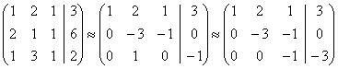
Poslední matici odpovídá soustava
x₁ + 2x₂ + x₃ = 3
-3x₂ - x₃ = 0
-x₃ = -3
Z toho dostáváme x₃ = 3 x₂ = -1 x₁ = 2

Homogenní soustavy
b = 0
Homogenní soustava je taková soustava, kde všechny prvky pravých stran = 0.
Věta: Homogenní soustava má vždy řešení x = o (tzv. triviální řešení).
Má-li homogenní soustava netriviální řešení, pak má nekonečně mnoho řešení, která tvoří vektorový modul dimenze n - h. (n … počet neznámých, h … hodnost matice soustavy )
Důsledek: Je-li n = h, pak n - h = 0 ⇔ soustava má pouze triviální řešení
Př. x₁ +2x₂ = 0
2x₁ + x₂ = 0
x₁ - x₂ = 0
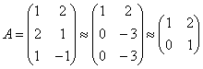
n = 2, h = 2, n - h = 0, tj. soustava má triviální řešení x₁ = 0 a x₂ = 0

Nehomogenní soustavy
b ≠ 0
Nehomogenní soustava je taková soustava, kde alespoň jeden prvek pravé strany ≠ 0.
Frobeniova věta:
Nehomogenní soustava je řešitelná právě tehdy, když matice soustavy a rozšířená matice soustavy mají stejnou hodnost.
Je-li dále n = h ⇒ existuje právě jedno řešení
Je-li n > h ⇒ existuje nekonečně mnoho řešení závislých na n - h parametrech
Př. 3x₁ - 2x₂ = 1
x₁ + x₂ = 2
2x₁ + x₂ = 3
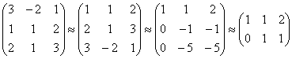
n = h ⇒ existuje jedno řešení
x₁ + x₂ = 2
x₂ = 1 a x ₁ = 1 x = (1,1)
Př. x₁ + 2x₂ + x₃ - x₄ = 2
2x₁ + 3x₂ - x₃ + 2x₄ = 1
4x₁ + 7x₂ + x₃ = 5
5x₁ + 7x₂ - 4x₃ + 7x₄ = 1
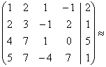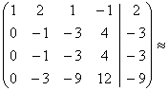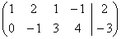
n - h = 2 ⇒ existuje ∞ mnoho řešení závislých na 2 parametrech
x₁ + 2x₂ + x₃ - x₄ = 2
- x₂ +3x₃ + x₄ = -3
zvolíme x₃ = c₁ a
x₄ = c₂
tedy x₂ = 3 - 3c₁ + 4c₂
x₁ = - 4 + 5c₁ - 7c₂
Např. x₃ = 1
x₄ = 1
x₂ = 10
x₁ = -18

DETERMINANTY
Připomeňme si z kombinatoriky:
DEFINICE: Permutací (pořadím) nazýváme každou uspořádanou n - tici (k₁,k₂, …, k_{n}) z čísel 1,2,3,…n. Čísla k₁,k₂, …, k_{n} nazýváme prvky permutace. Základní permutací nazýváme n - tici (1,2,3,…n).
Věta: Počet všech permutací z n prvků je dán vztahem
P_{(n)} = n! = n.(n - 1).(n - 2). ... 3.2.1
DEFINICE: Říkáme, že v dané permutaci prvky k_{i} ,k_{j} tvoří inverzi právě tehdy, když
i< j a k_{i} > k_{j}, tj. jestliže v dané permutaci je větší prvek před menším.
Sudá , resp. lichá permutace má sudý, resp lichý počet inverzí.
Transpozice je vzájemná výměna dvou prvků v permutaci. Transpozicí se změní sudá permutace v lichou (resp. naopak).
DEFINICE: Determinantem n - tého řádu čtvercové matice A n - tého řádu nazýváme číslo
det A = ⎜A ⎢= 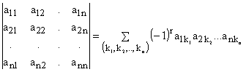
kde sloupcové indexy k₁,k₂, …, k_{n} probíhají všechny možné permutace z čísel 1,2,3,…n a r je počet inverzí v permutaci (k₁,k₂, …, k_{n}).

Výpočet determinantu
a) Deteminant prvního řádu je
b) Determinant druhého řádu je
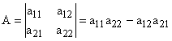
c) Determinant třetího řádu je
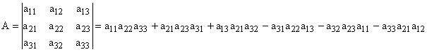
Determinant třetího řádu lze vypočítat tz. Sarrusovým (křížovým) pravidlem
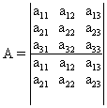 = a₁₁a₂₂a₃₃+a₂₁a₃₂a₁₃+a₃₁a₁₂a₂₃-a₃₁a₂₂a₁₃-a₁₁a₃₂a₂₃-a₂₁a₁₂a₃₃
Př. Vypočtěte determinanty
1) 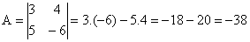
2) 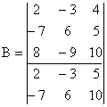=2.6.10+(-7).(-9).5 +8.(-3).10-8.6.4-2.(-9).5-(-7).(-3).10 = -60
DEFINICE:Nechť je dána čtvercová matice
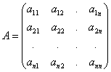
- zvolme libovolně k řádků (1 ≤ k < n)
- zvolme k sloupců matice A z prvků, kde se tyto zvolené řádky a sloupce protínají
- sestavme determinant
Takto sestavený determinant se nazývá subdeterminant.
Tvoření subdeterminantu:
Nechť je dána matice typu např. (5,5). Zvolme 1. a 4. řádek, 3. a 5. sloupec. Pak v determinantu matice
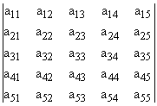
subdeterminant 2. řádu je A_{1,4.3,5} 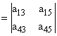
a příslušný doplněk D_{1,4.3,5} 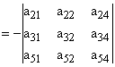
znaménko doplňku je určeno mocninou (-1)¹⁺⁴⁺³⁺⁵ = (-1)¹³ = -1

Laplaceova věta:
Nechť A je determinant n-tého řádu. Utvořme subdeterminanty A_{i,j} a jejich doplňky D_{i,j.}
Pak determinant A se rovná součtu všech součinů subdeterminantů A_{i,j} a jejich doplňků D_{i,j.}
Př. Vypočtěte determinant pomocí Laplaceovy věty (rozvojem podle sloupců či řádků) matice
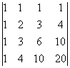
Výpočet provedeme rozvojem pomocí subdeterminantů 2. řádu tvořených z prvků 1. a 2. sloupce

Pravidla pro počítání s determinanty
1. Zaměníme-li v matici vzájemně dva řádky (popř. sloupce), změní determinant matice své znaménko.
2. Je-li jeden řádek (popř. sloupec) determinantu roven lineární kombinaci ostatních řádků (resp. sloupců), je determinant roven nule. Z toho plynou body 3. a 4.
3. Jsou-li všechny prvky jednoho řádku rovny nule, pak je determinant roven nule.
4. Obsahuje-li determinant dva stejné řádky (popř. sloupce), je determinant roven nule.
5. Násobíme-li prvky jednoho řádku (popř. sloupce) nějakým číslem, násobí se tímto číslem celý determinant.
6. Determinant se nezmění, přičteme-li k jednomu řádku (popř. sloupci) lineární kombinaci ostatních řádků (resp. sloupců).

Řešení soustav lineárních rovnic pomocí determinantů
Determinantem soustavy n lineárních rovnic o n neznámých
a₁₁x₁ + a₁₂x₂ + … + a_{1n}x_{n} = b₁
a₂₁x₁ + a₂₂x₂ + … + a_{2n}x_{n} = b₂
. . . . . . . . . . . . . . . . . . . .
a_{n1}x₁ + a_{n2}x₂ + … + a_{nn}x_{n} = b_{n}
nazýváme determinant 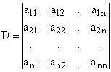
Cramerova věta:
Je-li determinant soustavy lineárních rovnic různý od nuly, pak tato soustava má jediné řešení a to x₁ = D₁/D, x₂ = D₂/D, …, x_{n} = D_{n}/D
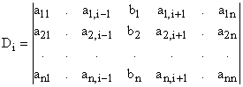 kde i = 1, 2, … n
Je-li determinat roven 0, pak soustava buď nemá řešení nebo má nekonečně mnoho řešení.
Př. Pomocí determinantů řešte soustavu
2x - 3y = 4
5x + 7y = -9
Determinanty:
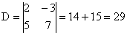
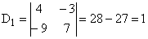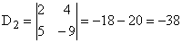
Daná soustava má tedy řešení: x = 1/29 y = -38/29
Př. Řešte soustavu rovnic o třech neznámých
x - 2y + 3z = - 4
5x + 6y - 7z = 3
-3x + 5y - 9z = - 1
Determinanty:
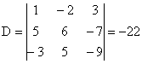
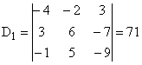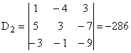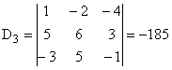
Daná soustava má tedy řešení: x = -71/22 y = 286/22 z = 185/22
Věta: Je-li hodnost matice soustavy n -1 lineárních rovnic o n neznámých
a₁₁x₁ + a₁₂x₂ + … + a_{1n}x_{n} = b₁
a₂₁x₁ + a₂₂x₂ + … + a_{2n}x_{n} = b₂
. . . . . . . . . . . . . . . . . . . .
a_{n-1,1}x₁ + a_{n-1,2}x₂ + … + a_{n-1,n}x_{n} = b_{n}
rovna h = n -1, pak pro neznámé x_{1,} x₂, … x_{n} platí úměra
x₁ : x₂ : …: x_{n} = B₁ : (-B₂) : B₃ : ….: (-1)^{n-1} B_{n}
kde B_{k} (k = 1,2,…n) je determinant n-1 řádu sestavený z koeficientů u neznámých x₁, x₂, ... x_{k-l}, x_{k+1}, … x_{n-1}, x_{n} (tj. jsou vynechány koeficienty u neznámé x_{k}).
Př. Řešme soustavu
3x - 4y + 5z = 0
-6x + 7y - 8z = 0
Protože hodnost matice 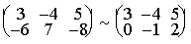je h = 2, platí podle předchozí věty pro neznámé úměra
x : y : z = 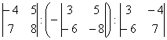
x : y : z = (-3) : (-6) : (-3)
x : y : z = 1 : 2 : 1

Funkce
Klíčová slova ke kapitole 2: reálná funkce jedné reálné proměnné, operace s funkcemi, goniometrické funkce, exponenciální funkce, logaritmické funkce

Reálné funkce jedné reálné proměnné
Při sledování přírodních jevů si můžeme všimnout, že mezi dvěma proměnnými veličinami existuje taková souvislost, že každé hodnotě jedné veličiny přísluší určitá hodnota druhé veličiny. První veličinu nazýváme nezávisle proměnnou (argumentem), druhou závisle proměnnou nebo funkcí první veličiny.
Reálnou funkcí jedné reálné proměnné rozumíme zobrazení, které každému reálnému číslu z nějaké množiny reálných čísel přiřadí nějaké reálné číslo. Reálné funkce jedné reálné proměnné budeme nazývat krátce jen funkce.
Množinu reálných čísel, kterým funkce f přiřazuje reálné číslo, nazýváme definičním oborem funkce f a značíme ji D(f). Množinu všech reálných čísel, kterou dostaneme tímto přiřazením, nazýváme oborem funkčních hodnot funkce f a značíme ji H(f).
Způsob zadání funkce:
Funkce, jejíž definiční obor je konečná množina, je možno zadat výčtem příslušných funkčních hodnot; například ve tvaru tabulky.
V případě, že definičním oborem funkce je množina nekonečná, nelze funkci zadávat výčtem příslušných funkčních hodnot. Funkci můžeme v tomto případě zadávat nějakým předpisem. Například předpisem x (0, 3), f (x) = x+1 je zadána funkce, která každému reálnému číslu z intervalu (0, 3) přiřazuje číslo o jednu větší. Totéž je zadáno například předpisem f: t(0,3), tt+1 nebo předpisem f: x(0,3), y = x+1. Není-li název funkce důležitý, pak f: vynecháváme.
Pokud v zadání funkce není uveden definiční obor, pak za definiční obor považujeme všechna reálná čísla, pro která má příslušný funkční předpis smysl. Tedy například předpis y= znamená, že se jedná o funkci, která každému reálnému číslu x) přiřazuje jeho druhou odmocninu.

Operace s funkcemi
Mějme dvě funkce f a g. Pokud je průnikem definičních oborů obou funkcí neprázdná množina, lze na této množině, tj: na D(f)D(g), definovat funkce fg (součet a rozdíl), f.g (součin) a na množině D(f) funkci (podíl) následujícím způsobem:
(fg) (x) = f(x)g(f.g),
(x) = f(x) . g(x),
() (x) =

Pokud je obor funkčních hodnot funkce g podmnožinou definičního oboru funkce f, tj. H(g)D(f), lze definovat funkci fg předpisem
(f g)(x) = f (g (x))
V tomto případě hovoříme o skládání funkcí a o funkci fg říkáme, že vznikla složením funkcí f a g. Funkce f je vnější funkcí a funkce g je vnitřní funkcí.

Základní vlastnosti funkcí
Řekneme, že funkce f je na intervalu I, resp. množině M:
- rostoucí, jestliže pro všechna x, yI platí: x < y f (x) < f (y);
- klesající, jestliže pro všechna x, yI platí: x < y f (x) > f (y);
- neklesající, jestliže pro všechna x, yI platí: x < y f (x) f (y);
- nerostoucí, jestliže pro všechna x, yI platí: x < y f (x) f (y);
- konvexní, jestliže pro všechna x, y, zI platí:
x < y < z <;
- konkávní, jestliže pro všechna x, y, z I platí:
x < y < z >;
- prostá, jestliže pro všechna xM platí: xy f (x)f (y);
- lichá, jestliže pro každé xM je -xM a f (-x) = - f (x);
- sudá, jestliže pro každé xM je -xM a f (-x) = f (x);
- periodická s periodou p > 0, jestliže pro každé xM a pro každé kZ je
x + kpM a f (x + kp) = f (x).
Vlastnosti 1. až 6. mají reálný význam pouze tehdy, jsou-li vztaženy k intervalu.
Funkce rostoucí či klesající na intervalu I jsou na tomto intervalu prosté. Pokud existuje nejmenší kladné číslo p takové, že funkce f je periodická s periodou p, pak toto číslo p nazýváme primitivní periodou funkce f.
V definici jsme použili symbol (implikace) a A B znamená toto: platí-li A, pak nutně platí i B. Někdy budeme také používat symbol (ekvivalence) a A B znamená, že tvrzení A vyjadřuje totéž jako vyjadřuje tvrzení B.

Graf funkce
Mějme funkci f. Množinu uspořádaných dvojic {(x, f (x)); xD( f )} nazveme grafem funkce f a zobrazíme jako body v rovině v nějaké kartézské soustavě souřadnic.

Inverzní funkce
Mějme funkci f, jejíž definiční obor je D(f) a obor funkčních hodnot H(f), která je prostá. Zobrazení f: D(f)H(f) má tu vlastnost, že ke každému prvku yH(f) existuje přesně jeden prvek xD(f), který je zobrazením f zobrazován na prvek y, tj. f(x) = y. Tato vlastnost nám tak umožňuje definovat zobrazení g: H(f)D(f), které každému prvku yH(f) přiřazuje přesně ten jediný prvek xD(f), který je zobrazením f zobrazován na prvek y. Jelikož obě množiny H(f) a D(f) jsou podmnožinami množiny všech reálných čísel, je definované zobrazení funkcí. Takto definovanou funkci g nazveme funkcí inverzní k funkci f a někdy pro ní budeme používat značení f ⁻¹.
Vlastnosti navzájem inverzních funkcí f a g:
- D (g) = H (f) a H (g) = D (f)
- g (y) = x f (x) = y
- pro každé xD (f) je g (f (x)) = x a pro každé yD (g) je f (g (y)) = y
- funkce f je rostoucí, právě když je funkce g rostoucí
- funkce f je klesající, právě když je funkce g klesající
- grafy funkcí y = f (x) a y = g (x) jsou souměrné podle přímky o rovnici
y = x
Postup při hledání inverzní funkce g k dané funkci y = f (x):
y = f (x) ekvivalentní úpravy x = g (y),
kde ekvivalentními úpravami se rozumí jednak algebraické úpravy jako vytýkání před závorku, roznásobování závorek, převod z jedné strany rovnice na druhou se změnou znaménka apod. a dále používání již známých inverzních funkcí.
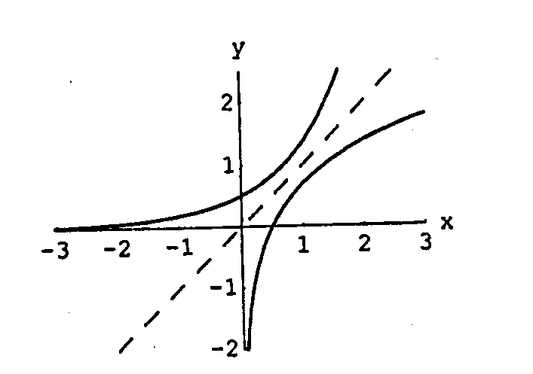
obr. 1 Grafy navzájem inverzních funkcí y = f(x) a y = g(x)

Některé základní funkce
Konstantní funkce
Konstantní funkce jsou zadány předpisem y = a pro nějaké a R. Definičním oborem je (-,), oborem funkčních hodnot konstantních funkcí je jednoprvková množina. Konstantní funkce jsou nerostoucí a zároveň neklesající. Jsou to funkce sudé a jsou periodické s libovolnou periodou, tedy nemají primitivní periodu. Grafem konstantní funkce je přímka rovnoběžná s osou x, obr. 2.
obr. 2 Graf funkce y = -1
Lineární funkce
Lineární jsou ty funkce, které jsou zadány předpisem y= ax + b; a,bR, a0. Definiční obor této funkce je interval (-,). Je to zároveň obor funkčních hodnot. Je-li a>0, je lineární funkce y= ax + b rostoucí; je-li a<0, pak je funkce y= ax + b klesající. V každém případě je lineární funkce prostá funkce. Grafem lineární funkce je přímka, obr. 3 a obr. 4.
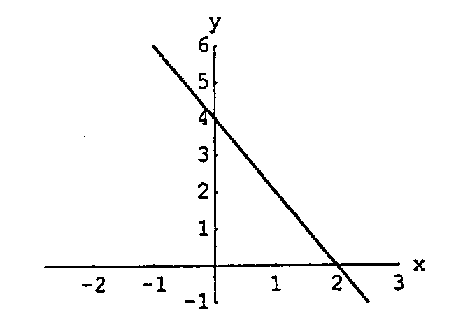
obr. 3 Graf funkce y = -2x + 4

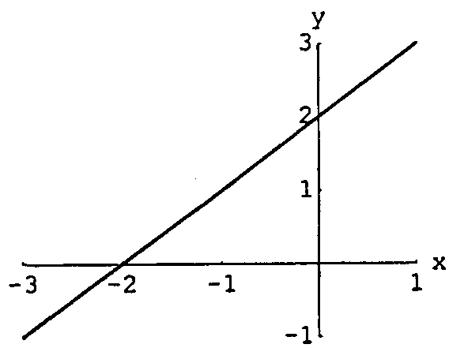
obr. 4 Graf funkce y = x + 2
Kvadratické funkce
Kvadratické funkce jsou zadány předpisem y = ax² + bx + c; a, b, cR, a ≠ 0. Definičním oborem je interval (-∝, ∝), oborem funkčních hodnot je interval c - $\frac{b^{2}}{4a}$, ∝) pro a > 0 nebo interval (-∝, c - $\frac{b^{2}}{4a}$ pro a < 0. Je-li a > 0, je funkce konvexní, klesající na intervalu (-∝, -$\frac{b}{2a}$, rostoucí na intervalu
-$\frac{b}{2a}$, ∝). Je-li a < 0, je funkce konkávní, rostoucí na intervalu (-∝, -$\frac{b}{2a}$, klesající na intervalu -$\frac{b}{2a}$, ∝). Grafem kvadratické funkce je parabola, obr. 5 a obr. 6.
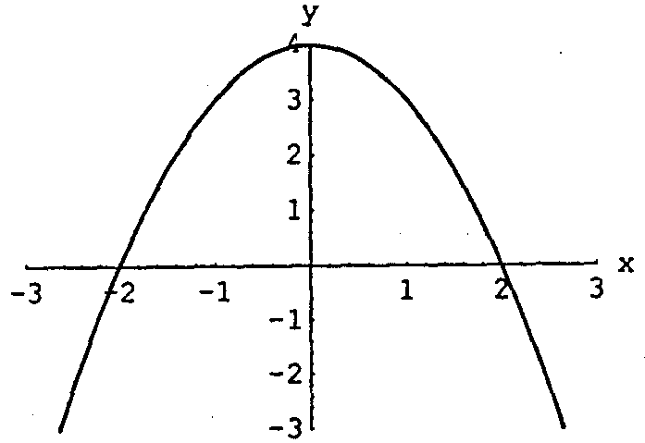
obr. 5 Graf funkce y = -x²+4

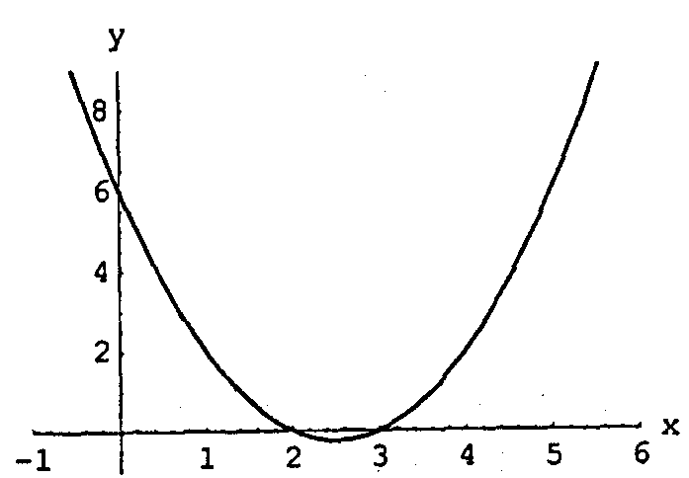
obr. 6 Graf funkce y = x²-5x+6
Mocninné funkce
Mocninnou funkcí rozumíme funkci, která je dána předpisem
y = xª
pro nějaké reálné číslo a. Definiční obor této funkce závisí na a.
Ukažme si některé speciální případy:
- Funkce y = x° je konstantní funkce.
- Funkce y = x¹ je lineární funkce, je rostoucí a lichá.
- Funkce y = x², y = x⁴, y = x⁶ atd. jsou definovány na intervalu (-,), oborem funkčních hodnot je interval0, ). Jsou to funkce sudé a konvexní. Jsou klesající na intervalu (-, 0 a rostoucí na intervalu 0, ), obr. 7 a obr. 8.
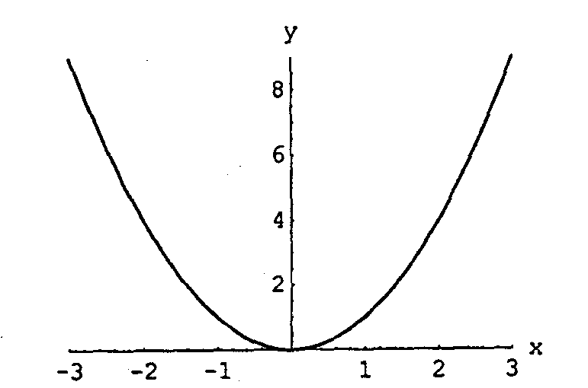
obr. 7 Graf funkce y = x²
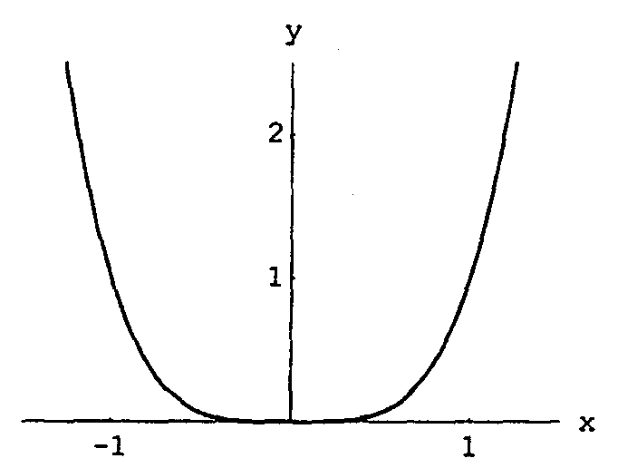
obr. 8 Graf funkce y = x⁴
- Funkce y = x³, y = x⁵, y = x⁷ atd. jsou definovány na intervalu (-,), oborem funkčních hodnot je interval (-,). Jsou to funkce liché a rostoucí. Jsou konkávní na intervalu (-, 0) a konvexní na intervalu (0, ), obr. 9 a obr. 10.
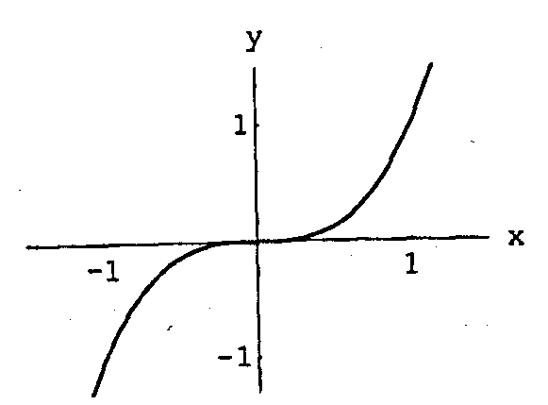
obr. 9 Graf funkce y = x³
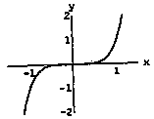
obr. 10 Graf funkce y = x⁵
- Funkce y = $\frac{1}{x}$ , y =$\frac{1}{x^{3}}$ , y =$\frac{1}{x^{5}}$ atd. jsou definovány na množině, která je sjednocením intervalů (-, 0)(0, ). Oborem funkčních hodnot je množina (-, 0)(0, ). Funkce jsou konkávní a klesající na intervalu (-, 0), konvexní a klesající na intervalu (0, ). Jsou to liché funkce, obr. 11.

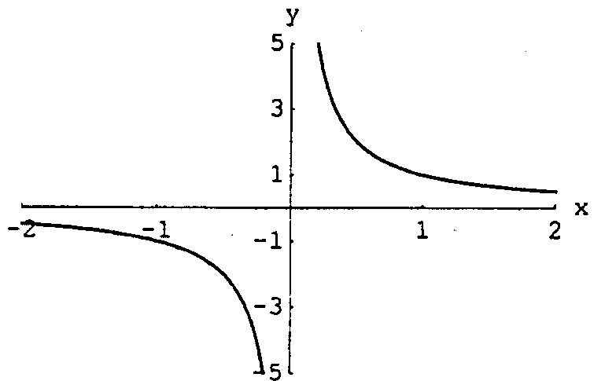
obr. 11 Graf funkce $y=\frac{1}{x}$
- Funkce y =$\frac{1}{x^{2}}$, y =$\frac{1}{x^{4}}$, y = $\frac{1}{x^{6}}$ atd. jsou definovány na množině (-,0) U (0,). Oborem funkčních hodnot je interval (0,). Funkce jsou konvexní a rostoucí na intervalu (-, 0), konvexní a klesající na intervalu (0, ). Jsou to sudé funkce, obr. 12.
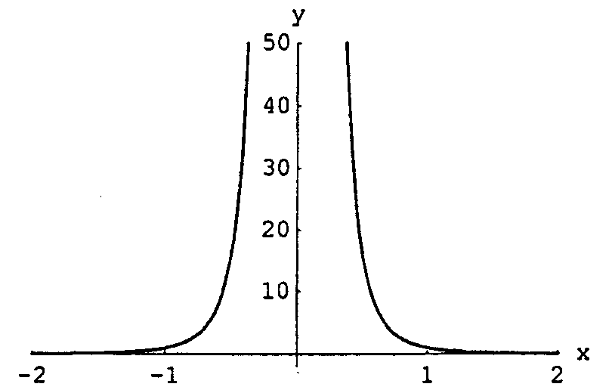
obr. 12 Graf funkce $y=\frac{1}{x^{2}}$
- Funkce y = $\sqrt{x}$, y = $\sqrt[4]{x}$, y = $\sqrt[6]{x}$ atd. mají za definiční obor interval 0,) a za obor funkčních hodnot interval0,). Jsou to funkce rostoucí a konkávní, obr. 13.
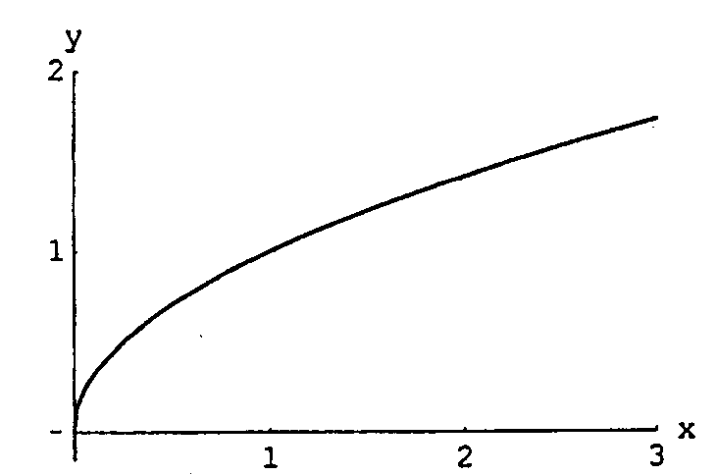
obr. 13 Graf funkce $y=\sqrt{x}$
- Funkce y = , y = $\sqrt[5]{x}$, y = $\sqrt[7]{x}$ atd. mají za definiční obor interval (-,) a za obor funkčních hodnot interval (-,). Jsou to rostoucí funkce. Dále jsou konvexní na intervalu (-, 0 a konkávní na intervalu 0, ), obr. 14.
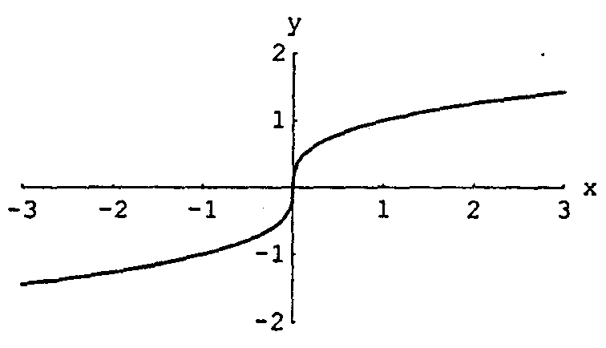
obr. 14 Graf funkce $y=\sqrt[3]{x}$
Exponenciální funkce
Exponenciálními funkcemi rozumíme funkce, které jsou zadány předpisem
y = a^{x},
kde a(0,1)U(1,). Definičním oborem těchto funkcí je vždy interval (-,) a oborem funkčních hodnot je interval (0, ). Funkce jsou konvexní. Je-li základ a(1,), je funkce y = a^{x} rostoucí; je-li a(0,1), je funkce y = a^{x} klesající. Graf libovolné exponenciální funkce prochází bodem (0,1). Velmi významným speciálním případem exponenciální funkce je funkce y = e^{x}, kde základem je Eulerovo číslo e = 2, 71828 . . . Na obr. 15 je graf funkce y = e^{x} a na obr. 16 je zobrazen graf funkce $y={\left(\frac{1}{2}\right)}^{x}$.
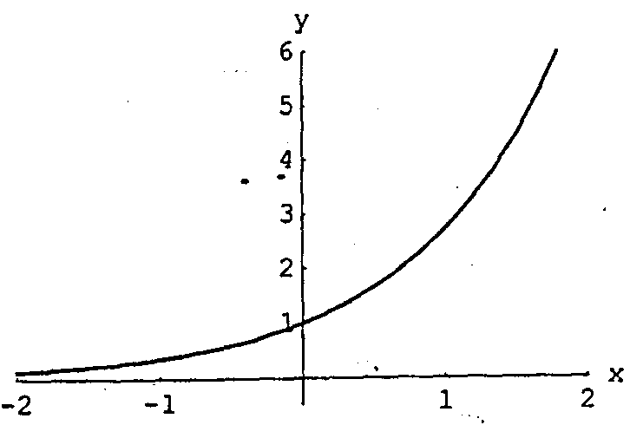
obr. 15 Graf funkce $y=e^{x}$
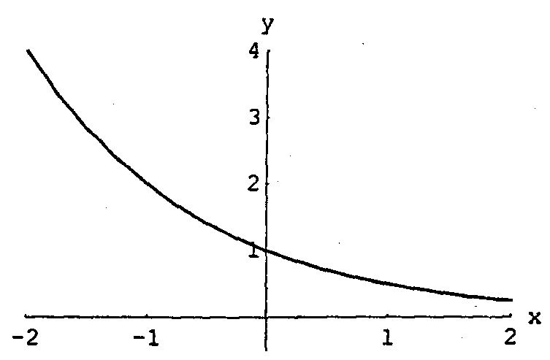
obr. 16 Graf funkce $y={\left(\frac{1}{2}\right)}^{x}$
Logaritmické funkce
Funkce inverzní k exponenciálním funkcím nazýváme logaritmické funkce.

Jsou definovány předpisem:
$$y={\text{log}}_{a}x⇔a^{y}=x$$
Definičním oborem všech logaritmických funkcí je interval (0,), oborem funkčních hodnot je interval (-,). Je-li základ logaritmické funkce a(1,), potom je funkce y=log_{a}x rostoucí a konkávní; je-li a(0,1), je funkce y=log_{a}x klesající a konvexní. Grafy všech logaritmických funkcí procházejí bodem (1, 0).
V některých speciálních případech se používá pro logaritmické funkce speciální značení. Je-li základ logaritmické funkce 10, hovoříme o dekadickém logaritmu a pro příslušnou funkci používáme značení y=log x. Je-li základem logaritmické funkce Eulerovo číslo e, hovoříme o přirozeném logaritmu a příslušnou logaritmickou funkci značíme y = ln x, ve starší literatuře
lg x.
Pravidla pro počítání s logaritmy:
Pro všechna a>0, a1, b>0, b1, A>0, B>0, rR platí:
$${\text{log}}_{a}A+{\text{log}}_{a}B={\text{log}}_{a}(A⋅B)$$
$${\text{log}}_{a}A−{\text{log}}_{a}B={\text{log}}_{a}\left(\frac{A}{B}\right)$$
$$r⋅{\text{log}}_{a}A={\text{log}}_{a}A^{r}$$
$${\text{log}}_{a}a^{r}=r$$
$$a^{{\text{log}}_{a}A}=A$$
$${\text{log}}_{a}A=\frac{{\text{log}}_{b}A}{{\text{log}}_{b}a}$$

Goniometrické funkce.
V této části si uvedeme definice a základní vlastnosti funkcí sinus, kosinus, tangens a kotangens, které souhrnně nazýváme goniometrickými funkcemi.
Představme si kružnici o poloměru 1 se středem S v počátku soustavy souřadnic. Označme M bod, který leží na této kružnici a ose x vpravo od středu. Souřadnice tohoto bodu jsou (1, 0). Mějme nyní reálné číslo x. Otočme nyní polopřímku SM kolem bodu S o orientovaný úhel x, tj. ve směru opačném než je směr pohybu hodinových ručiček v případě, že je x nezáporné a ve směru pohybu hodinových ručiček v případě, že je x záporné, a to tak, aby bod M opsal během tohoto pohybu po kružnici dráhu délky x. Přitom přejde bod M v bod N (viz obr. 17), jehož první souřadnici označíme symbolem cos x a druhou souřadnici symbolem sin x. Tedy N = (cos x, sin x). Tímto způsobem jsme definovali pro každé reálné číslo sin x a cos x. Definovali jsme tedy funkce sinus a kosinus. Funkce tangens a kotangens definujme předpisem:
tg x =$\frac{\text{sin}x}{\text{cos}x}$, x (2k + 1)$\frac{π}{2}$, k Z
cotg x =$\frac{\text{cos}x}{\text{sin}x}$, x k$π$, k Z

Všimněme si, že tyto funkce jsou definovány pouze pro ta reálná čísla x, pro která mají definiční předpisy smysl.
Z definic goniometrických funkcí lze odvodit následující vlastnosti. Funkce sinus a kosinus jsou periodické s primitivní periodou 2$π$, funkce tangens a kotangens jsou periodické s primitivní periodou $π$. Oborem funkčních hodnot funkcí sinus a kosinus je interval (-1,1) a oborem funkčních hodnot funkcí tangens a kotangens je množina všech reálných čísel. Funkce sinus, tangens a kotangens jsou funkce liché, funkce kosinus je funkce sudá. Součet druhých mocnin funkcí sinus a kosinus stejného argumentu (z Pythagorovy věty, obr.18) a součin funkcí tangens a kotangens stejného argumentu se rovná jedné. Tyto údaje, pro přípustné hodnoty argumentu x, uveďme přehledně pomocí matematických zápisů:
sin(x 2k$π$) = sin x, k Z | cos(x $±$2k$π$) = cos x, k Z
tg (x $±$k) = tg x, k Z | cotg (x$±$ k$π$) = cotg x, k Z
sin(-x) = - sin x | cos(-x) = cos x
tg (-x) = -tg x | cotg (-x) = cotg
sin²x + cos²x = 1; | tg x . cotg x = 1
Vzhledem k tomu, že goniometrické funkce jsou periodické, stačí znát jejich hodnoty na nějakém intervalu délky periody. Uvědomme si dále vztahy mezi délkami odvěsen a délkou přepony v pravoúhlém trojúhelníku. Je-li $α$ ostrý úhel v pravoúhlém trojúhelníku, pak je
- sin $α$ = poměr délky protilehlé odvěsny ku délce přepony
- cos $α$ = poměr délky přilehlé odvěsny ku délce přepony
- tg $α$ = poměr délky protilehlé odvěsny ku délce přilehlé odvěsny
- cotg $α$ = poměr délky přilehlé odvěsny ku délce protilehlé odvěsny
V rovnoramenném pravoúhlém trojúhelníku, jehož délky odvěsen jsou 1, je délka přepony rovna $\sqrt{2}$, v pravoúhlém trojúhelníku, jehož jeden úhel je $\frac{π}{6}$ a kratší odvěsna délky 1, je délka přepony 2 a délka delší odvěsny je $\sqrt{3}$ (viz obr. 18). Argumenty goniometrických funkcí (úhly) se vyjadřují někdy také ve stupních. Reálnému číslu x přitom odpovídá úhel $\frac{x}{π}$.180° (stupňů); např. tedy reálnému číslu $\frac{π}{2}$ odpovídá úhel 90°.
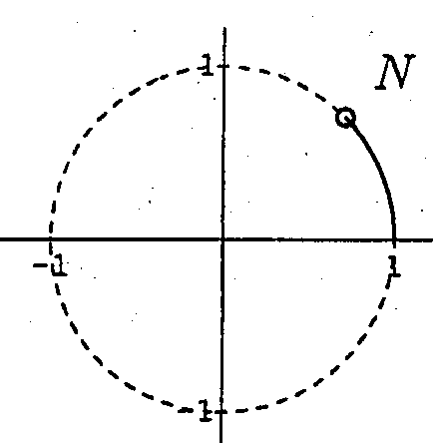
obr. 17 Jednotková kružnice

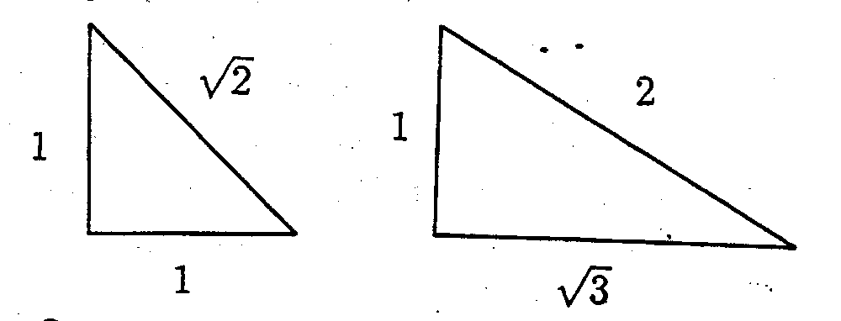
obr. 18 Pravoúhlé trojúhelníky
V následující tabulce jsou uvedeny hodnoty goniometrických funkcí v důležitých bodech intervalu (0, 2$π$).
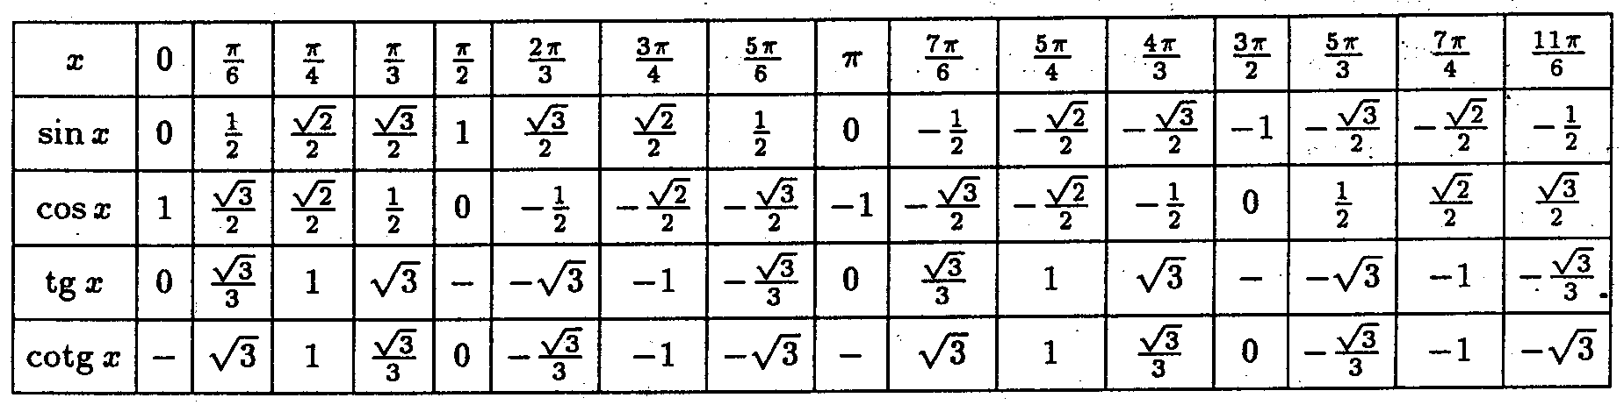
tab. 1 Charakteristické hodnoty goniometrických funkcí
Na obrázcích obr. 19 až obr. 22 jsou znázorněny grafy goniometrických funkcí y = sin x, y = cos x, y = tg x a y = cotg x.
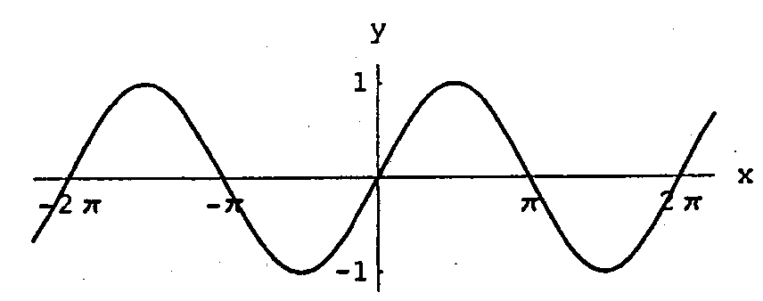
obr. 19 Graf funkce y = sin x

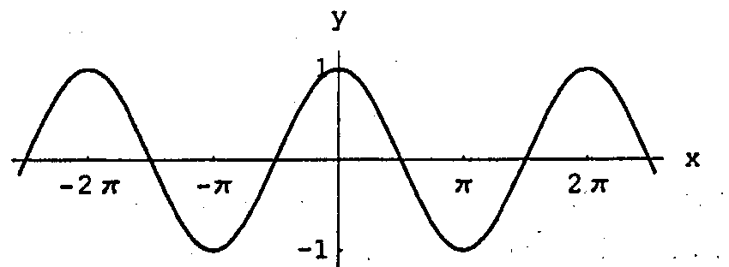
obr. 20 Graf funkce y = cos x

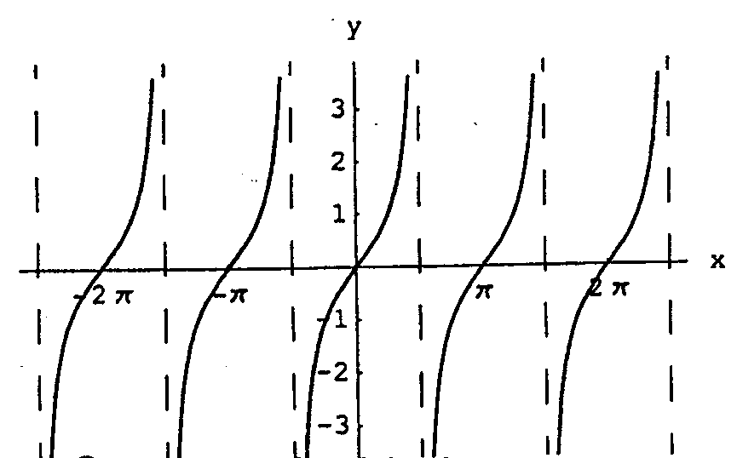
obr. 21 Graf funkce y = tg x

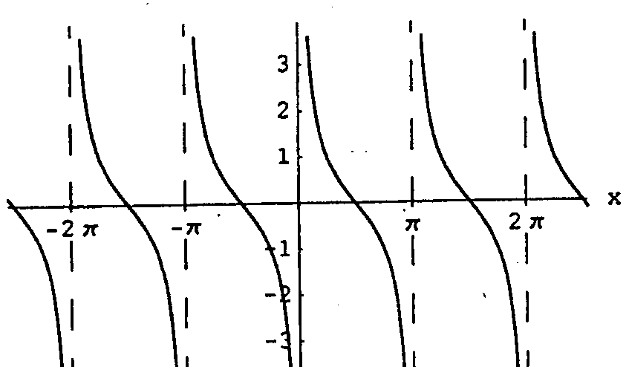
obr. 22 Graf funkce y = cotg x
Kontrolní otázky a příklady k procvičení
- Co to je reálná funkce jedné reálné proměnné ?
- Co je to definiční obor funkce?
- Co je to obor funkčních hodnot funkce ?
- Jak je možné funkce zadat?
- Jaké operace je možno s funkcemi provádět a za jakých podmínek?
- Vysvětlete, co je funkce rostoucí, klesající, prostá, lichá, sudá, periodická.
- Co jsou to funkce inverzní, co platí pro jejich definiční obory?
- Nakreslete grafy následujících funkcí: y = x + 3; y = –2x – 2; y = 3; y = x²; y = $\frac{1}{x}$; y = log x; y = e^{x}; y = sin x. Určete definiční obory a obory funkčních hodnot.
- Zjistěte, zda a které z následujících funkcí jsou sudé či liché. Zdůvodněte.
f₁(x) = $\sqrt{1+x}$; f₂(x) = $\frac{x^{5}−x^{3}−3x}{x^{6}−5}$; f₃(x) = x³+2x+1; f₄(x) = e^{x} - e^{-x};
f₅(x) = x²; f₆(x) = x³; f₇(x) = x¹; f₈(x) = cos x; f₉(x) =$\frac{x}{x−2}$
[Funkce f₁, f₃, f₉ nejsou ani sudé ani liché; f₂, f₄, f₆, f₇ jsou liché; f₅, f₈ jsou sudé.]
- Zjistěte, ve kterých intervalech jsou následující funkce rostoucí či klesající: g₁(x) = 2x+1, g₂(x) = -3x+4, g₃(x) = x², g₄(x) = x³ .
[g₁ je rostoucí v (-∝, ∝); g₂ je klesající v (-∝, ∝);
g₃ je rostoucí v 0, ∝) a klesající v (-∝, 0; g₄ je rostoucí v(-∝, ∝).]
- Najděte inverzní funkci k dané funkci (existuje-li). Určete D(f_{i}⁻¹), H(f_{i}⁻¹):
f₁(x) = $\frac{3x}{4}$ - 2, f₂(x) = -5x + 7, x-1, 3.
[f₁⁻¹ (x) =$\frac{4x+8}{3}$, D(f₁⁻¹) = H (f₁⁻¹) = R, f₂ (x) =$\frac{7x−x}{5}$, D (f₂⁻¹) = – 8,12, H(f₂⁻¹) = -1,3]
- Spočítejte:
log₂ 8; log₂ 0,125; log₃ 9; log₂₅ 1; log 100; log 1000; log 0,01; log 0,0001; ln 1; ln e¹⁰.
[3; –3; 2; 0; 2; 3; –2; –4; 0; 10]
- Najděte základy logaritmů, pro které platí: log_{a} 36 = 2; log_{a} 64 = 6; log_{a} 2 = 1.
[6; 2; 2]
- Najděte číslo x, pro které platí: log₂ x = 3; log₂₅ x = -1; log₁₀₀x = -2;
log_{0,5} x = 2
[8; 0,04; 0,0001; 0,25]

Limita a spojitost funkce
Klíčová slova ke kapitole 3: pojmy vlastní a nevlastní limita, pravidla pro počítání s limitami, spojitost funkce v bodě

Vlastní a nevlastní limity

Výklad pojmu limita
Posloupnost čísel a₁, a₂, a₃,…, a_{k},… je neomezené množství čísel, z nichž každé a_{k} (stojící na k-tém místě číselné řady) je určeno hodnotou svého indexu. Posloupnost, pro kterou platí, že se její čísla (od určitého čísla dále) libovolně málo liší od čísla a, má v čísle a svou mezní hodnotu neboli (vlastní) limitu. O proměnné veličině y, jež nabývá hodnot (různých od a), které takovou posloupnost tvoří, také říkáme, že má limitu nebo že se neomezeně blíží k číslu a či že konverguje k číslu a. Zapisujeme
lim y = a nebo y$→$a
Je tedy možné předem zvolit jakkoli malé číslo ε a v posloupnosti pak zjistit číslo, které (a následující) se od limity a liší o méně než ε. Dalo by se říci, že se čísla v posloupnosti „zhušťují“ k číslu a.
Např. volíme ε = 0,000001. a_{k} = 3 – 0,1^{k}, y nabývá hodnot posloupnosti 2,9; 2,99; 2,999;… Limita je 3, protože rozdíl mezi číslem 3 a a₇ (a dalšími) je menší než ε. Jiná posloupnost a_{k} = 1+ 2^{-k} nabývá hodnot $\frac{3}{2}$; $\frac{5}{4}$; $\frac{9}{8}$; $\frac{\text{17}}{\text{16}}$;… a má limitu 1, neboť při zvoleném ε je rozdíl mezi číslem 1 a dvacátým (a dalšími) členy řady menší než 0,000001.
Důležitý je případ, kdy se proměnná y blíží bez omezení k nule. Nazývá se nekonečně malá neboli infinitesimální. Je třeba odlišovat nekonečně malou proměnnou od konstanty velmi malé hodnoty. Že má y limitu rovnou nule, zapisujeme lim y = 0 nebo $y→0$. Znamená to, že proměnná y nabývá (od některé hodnoty) hodnot menších než libovolně malá veličina, $\left|y\right|$<$ε$.
Roste-li proměnná veličina bez omezení, stává se nekonečnou (nekonečně velkou), a pak mluvíme o nevlastní limitě (na rozdíl od vlastních limit konečných), značíme ji $∞$. Děje-li se tak při hodnotách kladných, je limitou kladná hodnota nekonečně velká, lim y = +$∞$, při hodnotách záporných je limitou záporné číslo (absolutně) nekonečně velké, lim y = -$∞$. Symbol $∞$ neznačí tedy určité číslo a není možné s ním počítat jako s číslem. Je ale zřejmé, že převrácená hodnota nekonečně malé veličiny je nekonečně velká a naopak.
Často nás zajímají mezní hodnoty dvou proměnných veličin na sobě závislých, nezávislé proměnné x a její funkce f(x). Funkce f(x) má limitu b pro argument x bez omezení se blížící hodnotě a, jestliže f(x) – b a x - a se současně blíží nule. Pro jakkoli malou kladnou konstantu $ε$předem zvolenou musí být možné určit kladnou konstantu $δ$tak, aby platilo $\left|f(x)−b\right|$<$ε$ pro 0 <$\left|x−a\right|$ <$δ$. Pro případ, že limita argumentu nebo funkce je nekonečně velká, je třeba splnit podmínku $\left|f(x)\right|$>n,resp. $\left|x\right|$>m, kde n a m jsou libovolně velká kladná čísla. Zapisujeme
lim f(x) = b pro lim x = a
Nebo f(x)$→$b pro x$→$a
nebo $\underset{x→a}{\text{lim}}$ f(x) = b
Např. funkce +$\sqrt{x}$má limitu 3, jestliže se x blíží 9. Chceme-li, aby se hodnota veličiny $\sqrt{x}$ lišila od 3 o méně než $ε$, stačí zvolit x lišící se od 9 o méně než $δ$ = 6$ε$ - $ε$². Funkce 2 + $\frac{3}{x}$ má pro x $→$$±$$∞$limitu rovnou 2. Abychom vyhověli podmínce , že absolutní hodnota výrazu $\left(2+\frac{3}{x}\right)$ - 2 je menší než $ε$, stačí zvolit x>$\frac{3}{ε}$ nebo x< -$\frac{3}{ε}$ (např. pro $ε$= 0,001 volit $\left|x\right|$>3000).

Existence limity a její určování
Nabývá-li proměnná veličina neomezeně mnoha hodnot, které stále stoupají (nebo neklesají), ale zůstávají menší než určitá konstanta k , má tato proměnná limitu (rovnou konstantě k nebo menší). Podobně nabývá-li proměnná veličina neomezeně mnoha hodnot, které stále klesají (nebo nestoupají), ale zůstávají větší než určitá konstanta, má také limitu (rovnou konstantě nebo větší).
S limitami je možno provádět základní početní výkony.
Platí:
- Součet konečného počtu hodnot nekonečně malých je nekonečně malý.
- Násobek veličiny nekonečně malé je nekonečně malý.
- Limita algebraického součtu dvou proměnných y a z , pro něž platí
lim y = b, lim z = c (b, c jsou konečná čísla včetně nuly) se rovná součtu limit obou proměnných.
lim (y $±$ z) = lim y $±$lim z = b$±$ c
- Limita součinu dvou proměnných se rovná součinu limit obou proměnných.
lim (y . z) = lim y. lim z = b. c
- Limita podílu dvou proměnných se rovná podílu limit obou proměnných, pokud limitou dělitele není nula.
lim $\frac{y}{z}$ = $\frac{\text{lim}y}{\text{lim}z}$ = $\frac{b}{c}$ | c 0

Spojitost funkce
Funkce f(x) je spojitá v bodě a (tj. pro hodnotu nezávisle proměnné
x = a), je-li limita této funkce v bodě a ( x $→$a) rovna funkční hodnotě v tomto bodě:
$\underset{x→a}{\text{lim}}$f (x) = f (a)
Musí tedy existovat jak limita f(x) pro x$→$a, tak hodnota funkce pro
x = a, a obě si musí být rovny. Je-li funkce spojitá pro všechny hodnoty svého argumentu v určitém intervalu, je spojitá v tomto intervalu. Spojitost funkcí se při grafickém znázornění projevuje tím, že body čáry následují bez přerušení, takže grafu lze využít k informaci (alespoň předběžné) o spojitosti funkce. Funkce, která není pro některou hodnotu nezávisle proměnné spojitá, se nazývá nespojitá. Funkce je nespojitá pro tu hodnotu argumentu, pro kterou se stává nekonečně velkou (nelze dosáhnout toho, aby byl přírůstek funkce libovolně malý pro malý přírůstek argumentu). V grafickém znázornění se projeví na čáře konečně nebo nekonečně velké přerušení (skok). Příkladem mohou být funkce $\frac{1}{x}$pro x $→$0 a tg x pro x $→$$\frac{π}{2}$.

Příklady k procvičení
- Určete lim (x²–2x+10) pro x$→$1; x$→$–1; x$→$0; x$→$$∞$; x$→$-$∞$
[9; 13; 10; $∞$;$∞$]
- Určete lim $\frac{x^{3}−2x^{2}}{4−x^{2}}$ pro x$→$1; x$→$0; x$→$2
[–$\frac{1}{3}$; 0; -1]
- Určete lim $\frac{x^{3}+1}{x−3}$ pro x$→$–1
[0]
- Určete lim$\frac{x^{2}+3\text{hx}+h^{2}}{x^{3}{\left(x+h\right)}^{3}}$ pro h$→$0
[$\frac{1}{x^{4}}$]
- Určete lim $\frac{\text{sin}x}{\sqrt{1−\text{cos}x}}$ pro x$→$0
[$\sqrt{2}$]
- Určete lim 3x – $\sqrt{9x^{2}−\text{10}x+1}$pro x$→$$∞$
[$\frac{5}{3}$]

Derivace
Klíčová slova ke kapitole 4: derivace funkce podle proměnné, výpočet derivací základních elementárních funkcí, fyzikální význam derivace, druhá derivace, lokální extrémy

Derivace funkce
Funkce y = f(x) spojitá v okolí hodnoty x₁ má pro x₁ hodnotu y₁ = f(x₁), pro x₁ + $Δ$x má hodnotu y₁ + $Δ$y = f(x₁ + $Δ$x), viz obr.3.1. Přírůstek (kladný nebo záporný) veličiny nezávisle proměnné je $Δ$x, přírůstek funkce (kladný nebo záporný) je $Δ$y = f(x₁ + $Δ$x) - f(x₁). Poměr přírůstků funkce a jejího argumentu je $\frac{Δy}{Δx}$ = $\frac{f(x_{1}+Δx)−f(x_{1})}{Δx}$. Pro $Δ$x$→$0 se bod Q blíží bodu P a sečna s přechází v tečnu t. Blíží-li se $\frac{Δy}{Δx}$ pro $Δ$x$→$0 k určité mezní hodnotě, nazývá se tato limita derivace funkce y podle proměnné x (nebo vzhledem k proměnné x ) pro x = x₁. Derivace funkce y podle x je opět funkce x (odvozená, derivovaná funkce) a můžeme ji dále derivovat podle x (druhá, třetí ... derivace). Derivaci funkce y podle x značíme několika možnými způsoby: y ´,f ´(x), $\frac{\text{dy}}{\text{dx}}$, $\frac{\text{df}(x)}{\text{dx}}$, řidčeji $\frac{d}{\text{dx}}$y, $\frac{d}{\text{dx}}$f(x). Funkce y se též nazývá primitivní (původní), viz kapitolu 4. Derivace funkcí sobě rovných jsou si rovny: z rovnice f(x) = g(x) plyne f´(x) = g´(x). Aby daná funkce měla pro určitou hodnotu argumentu derivaci, musí tam limita poměru přírůstků funkce existovat. Funkce musí být tedy spojitá ($Δ$y se musí blížit nule, jakmile se$Δ$x blíží nule).
Derivace funkce y podle nezávisle proměnné x je limita poměru přírůstků funkce a jejího argumentu, blíží-li se přírůstek argumentu bez omezení nule:

$\frac{\text{dy}}{\text{dx}}$ = $\underset{Δx→0}{\text{lim}}$$\frac{Δy}{Δx}$ = $\underset{Δx→0}{\text{lim}}$ $\frac{f(x_{1}+Δx)−f(x_{1})}{Δx}$
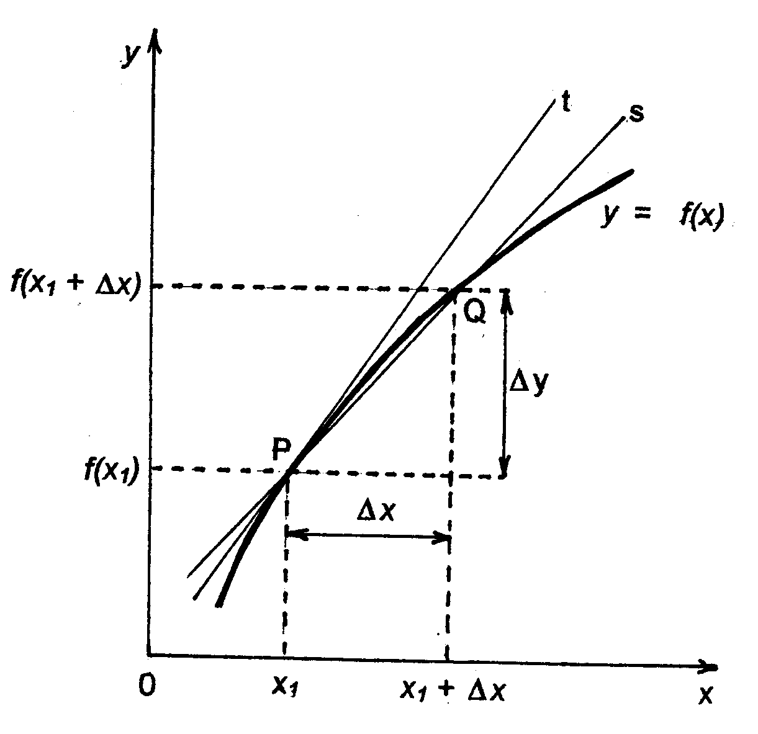
obr. 23 K vysvětlení pojmu derivace
Definice derivace je možno využít k výpočtu.
Příklad:
y = x² – 3x + 5
$Δ$y = (x+$Δ$x)² – 3(x+$Δ$x) + 5 – (x² – 3x + 5) = 2x$Δ$x + $Δ$x² – 3$Δ$x
$\underset{Δx→0}{\text{lim}}$$\frac{Δy}{Δx}$ = $\underset{Δx→0}{\text{lim}}$$\frac{2xΔx+{Δx}^{2}−3Δx}{Δx}$ = $\underset{Δx→0}{\text{lim}}$(2x + $Δ$x – 3) = 2x – 3
y´ = 2x – 3

Vzorce pro derivace základních elementárních funkcí
Výpočet derivací podle definice by byl zdlouhavý, a proto jsou uváděny návody k výpočtu derivací v učebnicích, viz tabulka:
y = f(x) | Derivace funkce f | Podmínky platnosti vzorce
y = c (c$∈$R) | y´ = 0 | x$∈$(-$∞$, +$∞$)
y = x^{r} (r$∈$R) | y´ = rx^{r-1} | x$∈$(0, +$∞$)
y = e^{x} | y´ = e^{x} | x$∈$(-$∞$, +$∞$)
y = a^{x} (a > 0, a1) | y´ = a^{x} ln a | x$∈$(-$∞$, +$∞$)
y = ln x | y´ = $\frac{1}{x}$ | x$∈$(0, +$∞$)
y = log_{a} x (a > 0) | y´ = $\frac{1}{x\text{ln}a}$ | x$∈$(0, +$∞$)
y = sin x | y´ = cos x | x$∈$(-$∞$, +$∞$)
y = cos x | y´ = –sin x | x$∈$(-$∞$, +$∞$)
y = tg x | y´ = $\frac{1}{{\text{cos}}^{2}x}$ | x$∈$$\left((2k−1)\frac{π}{2},(2k+1)\frac{π}{2}\right)$
y = cotg x | y´ = $−\frac{1}{{\text{sin}}^{2}x}$ | x$∈$$\left(kπ,(k+1)π\right)$
Základní pravidla pro výpočet derivací jsou následující:
Jestliže funkce u a v proměnné x mají derivaci v každém bodě x$∈$M (M je interval nebo sjednocení intervalů), pak pro derivaci součtu, rozdílu, součinu (c je konstanta) a podílu těchto funkcí platí pro všechna x:
(u + v)´= u´ + v´
(u - v)´ = u´ - v´
(uv)´ = u´v + uv´
(cu)´ = cu´, c$∈$R
$${\left(\frac{u}{v}\right)}^{,}=\frac{u´v−\text{uv}´}{v^{2}},v≠0$$
Pro výpočet derivace složené funkce platí:
Je dána funkce y = F(f(x)) složená z funkcí y = F(z) a z = f(x), přičemž vnitřní funkce f má derivaci v každém bodě x $∈$ M a vnější funkce F má derivaci v každém bodě z = f(x). Složená funkce má derivaci v každém bodě x $∈$ M rovnou F´(f(x)) = F´(z).f´(x). Možná se lépe pamatuje ve tvaru
$$\frac{\text{dy}}{\text{dx}}=\frac{\text{dy}}{\text{dz}}\text{.}\frac{\text{dz}}{\text{dx}}$$
Derivace složené funkce se rovná součinu derivací obou funkcí, ze kterých se skládá.

Fyzikální význam derivace funkce
Geometricky představuje derivace funkce f´(x₁) směrnici tečny t v bodě $\left[x_{1},f(x_{1})\right]$, na obr. 3.1. je to bod P. Rovnici tečny je pak možno psát ve tvaru
y – f(x₁) = f´(x₁)(x – x₁)
Příklad:
Máme najít rovnici tečny u křivky y = $\frac{1}{2}$x² – 3x + 5 v bodě (2,1).
Směrnice: y´ = x – 3, pro x = 2 je y´ = –1. Dosadíme do rovnice za x₁ = 2, f(x₁) = 1, f´(x₁) = y ´= –1.
y – 2 = (–1)(x – 2)
y = 3 – x
Rovnice hledané tečny je y = 3 – x.
Z hlediska fyziky udává derivace funkce podle nezávisle proměnné rychlost změny funkce vzhledem k nezávisle proměnné. Určuje tedy nejenom okamžitou rychlost pohybu, ale i rychlost přírodních dějů (rychlost ochlazování, změny intenzity elektrického proudu, chemické reakce, rychlost změny objemu teplem nebo tlakem aj.).
Příklad:
Hmotný bod se pohybuje přímočaře tak, že pro dráhu s (jako funkci času t) platí s(t) = 5t² + 200t + 12 (dráha v metrech, čas v sekundách). Máme určit okamžitou rychlost tohoto nerovnoměrného pohybu v čase t a její hodnoty v časech t₀ = 0s a t₁ = 10s.
Okamžitá rychlost v je derivace dráhy podle času
v(t) = s´(t) = 10t + 200.
Pro výpočet počáteční okamžité rychlosti dosadíme za t = 0s, takže
v(t₀) = 200 m.s⁻¹, v čase t₁ = 10 s je v(t₁) = 300 m.s⁻¹.

Derivace vyšších řádů
Má-li funkce v uvažovaném oboru derivaci, je tato derivace funkcí téže proměnné. Můžeme tedy hledat její derivaci podle této proměnné. Derivace (první) derivace dané funkce se nazývá druhá derivace, k té můžeme opět hledat třetí derivaci atd.
Příklad:
Hledáme druhou derivaci funkcí f daných rovnicemi
y = x², y = x³
Pro první funkci platí y´ = 2x, y´´= 2 pro každé x$∈$(-$∞,∞$), pro druhou
y´ = 3x², y´´= 6x pro každé x$∈$(-$∞,∞$), grafy funkcí f, f´, f´´ jsou na obr. 24.
Fyzikální význam druhé derivace je změna rychlosti dějů, tedy zrychlení.
Příklad:
Zrychlení přímočarého pohybu v příkladu z 3.3 je a = v´(t) = s´´(t) = 10 m.s⁻¹. Zrychlení je konstantní, jde o rovnoměrně zrychlený pohyb.
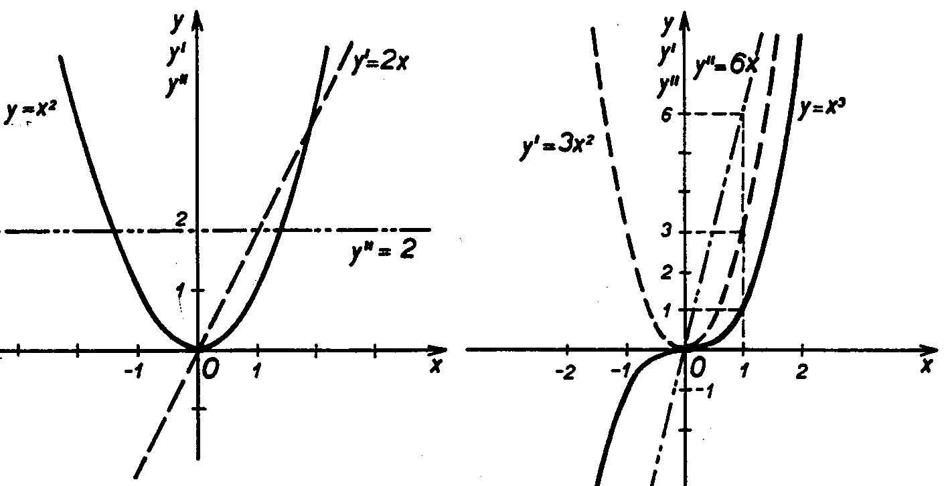
obr. 24 Grafy funkcí y = x² a y = x³ , jejich prvních a druhých derivací.

Vyšetřování průběhu funkce
Derivace je nejlepší pomůckou ke zkoumání, jak se mění funkce při měnícím se argumentu, tj. při vyšetřování průběhu funkce.
Rostoucí a klesající funkce
Funkce y = f(x) pro x = x₁ stoupá, jestliže pro kladný přírůstek argumentu $Δ$x = x - x₁ je přírůstek funkce$Δ$y = f(x₁ +$Δ$x) - f(x₁) kladný. Funkce y klesá, jestliže pro kladné $Δ$x je $Δ$y záporné. Pro rostoucí funkci je tedy poměr $\frac{Δy}{Δx}$ kladný, pro klesající záporný. To můžeme pro $Δ$x$→$0 zapsat ve tvaru derivace: funkce v určitém bodě roste, má-li v tomto bodě kladnou derivaci, naopak klesá, je-li derivace v tomto bodě záporná.
$\underset{Δx→0}{\text{lim}}$$\frac{f(x_{1}+Δx)−f(x_{1})}{Δx}$ > 0 neboli f´(x) > 0 pro funkci rostoucí v bodě x₁
$\underset{Δx→0}{\text{lim}}$$\frac{f(x_{1}+Δx)−f(x_{1})}{Δx}$ < 0 neboli f´(x) < 0 pro funkci klesající v bodě x₁
Příklad:
Máme zjistit, jak se chová funkce y = x³ – 2x² + 1 pro hodnoty x = 1 a
x = 2.
Derivace y´ = 3x² – 4x je pro x = 1 záporná (y´ = –1), funkce v tomto bodě klesá, pro x = 2 je kladná (y´ = 4), funkce roste.
Lokální extrémy funkce
Funkce f(x) má pro x = x₁ lokální maximum, jestliže s rostoucím x v bezprostředním okolí x₁ napřed roste a potom klesá, to znamená, že první derivace funkce se mění z kladných hodnot do záporných. To je možné pouze tak, že derivace funkce v bodě x₁ je rovna nule, f´(x₁) = 0. Podobně platí pro lokální minimum, že s rostoucím x se mění hodnoty první derivace ze záporných na kladné, takže v bodě odpovídajícím minimu je derivace nulová. Tato minima a maxima se souhrnně nazývají lokální extrémy funkce. Na obr.3.3.je vidět, že funkce v bodech S₁ a S₂ roste (tečny svírají s osou x ostrý úhel, tg je kladná, směrnice tečny je kladná, tedy derivace je kladná) a v bodech K₁ a K₂ klesá (derivace je záporná). V bodech V₁, V₂ a N je první derivace rovna nule, přičemž V₁ odpovídá lokálnímu maximu, V₂ lokálnímu minimu a N inflexnímu bodu. Inflexní bod je bod, ve kterém graf funkce přechází z jedné strany směrnice na druhou.
V bodě s první derivací rovnou nule nalezneme lokální extrém, ale zatím nevíme, zda jde o maximum nebo minimum. Spočítáme druhou derivaci v tomto bodě. Pokud je kladná, jde o jde o minimum, pokud je záporná, jde o maximum. V bodě s druhou derivací rovnou nule funkce může, ale nemusí mít inflexní bod.
obr. 25 Graf funkce a tečny v různých bodech
Příklad:
Máme najít lokální extrémy u funkce z minulého příkladu.
Položíme první derivaci rovnou nule: 3x² – 4x = 0. Rovnice má dvě řešení,
x₁ = 0 a x₂ = $\frac{4}{3}$. Vyjádříme druhou derivaci, y´´ = 6x – 4, a spočítáme pro
obě x. Pro x₁ = 0 je y´´ = - 4, záporná, v tomto bodě je tedy lokální maximum. V bodě x₂ = $\frac{4}{3}$ je y´´ = 4, kladná, a jde o minimum.
Příklad:
Jak velké čtverce je třeba oddělit v rozích obdélníkové desky s rozměry 15 cm a 8 cm, aby zhotovená krabice měla největší objem?
Označíme-li stranu oddělených čtverců x, je objem krabice y = (15 – 2x)(8 – 2x).
y = 4x³ – 46x² + 120x
y´ = 12x² – 92x + 120
y´´ = 24x – 92
Z rovnice y´ = 0 vypočítáme dva kořeny, x₁ = 6 a x₂ = $\frac{5}{3}$. První kořen se nehodí, protože x musí ležet v intervalu (0,4), u druhého ověříme, že jde skutečně o maximum. Dosadíme x₂ do y´´, záporný výsledek svědčí o tom, že jde skutečně o maximum. Strana oddělovaných čtverců by měla být 1$\frac{2}{3}$ cm.
Shrnutí:
Stanovení první a druhé derivace funkce můžeme použít k vyšetření průběhu funkce. Pokud pro funkci y proměnné x platí v bodě x₁, že:
- y´ > 0, funkce y bodě x₁ r o s t e,
- y´ < 0, funkce y bodě x₁ k l e s á,
- y´ = 0, funkce y má bodě x₁ l o k á l n í e x t r é m:
- y´´ > 0, lokální extrém je minimum,
- y´´ < 0, lokální extrém je maximum.
Příklady k procvičení
- Podle definice derivace spočítejte derivaci funkcí:
  - y = ax² + bx + c
  - y = ax³ + bx² + cx + d
  - y = x⁴
  - y = $\frac{1}{x}$
  - y = $\frac{1}{x^{2}}$
  - y = $\sqrt{x}$
[a) y´ = 2ax + b; b) y´ = 3ax² + 2bx + c; c) y´ = 4x³; d) y´ = –$\frac{1}{x^{2}}$; e) y´ = –$\frac{2}{x^{3}}$; f) y´ = $\frac{1}{2\sqrt{x}}$]
- Spočítejte derivace funkcí z příkladu 1 s použitím tabulky vzorců pro derivace základních elementárních funkcí.
- Derivujte:
  - x⁶ – 2x
  - $$\frac{x^{3}−1}{x+1}$$
  - ln (2x – 1)
[a) 6x⁵ – 2; b) $\frac{2x^{3}+3x^{2}+1}{(x+1)^{2}}$; c) $\frac{2}{2x−1}$]
- Jakou směrnici má tečna v bodě (x_{1,}y₁) u daných křivek? Výpočet provádějte jak podle definice derivace, tak s použitím tabulky vzorců pro derivace.
  - y = $\frac{1}{2}$x² + 5x – 8
  - y = $\frac{a}{x}$
[a) x₁ + 5; b) –$\frac{y_{1}}{x_{1}}$]
- Je dána funkce y = $\frac{x^{3}}{3}+\frac{x^{2}}{2}−2x$. Určete, pro které hodnoty proměnné x platí y´(x) = –2.
[x = 0; x = –1]
- Najděte rovnici tečny u křivky y = $\frac{x^{3}}{3}$ – 5x – 4 v bodě (–3,2).
[y = 4x + 14]
- Určete rozměry obdélníku vepsaného do trojúhelníku se základnou a = 10cm a výškou v = 7cm (jedna strana obdélníku leží na a) tak, aby měl obdélník co největší obsah.
[Hledaný obdélník má základnu 5cm a výšku 3,5cm, obecně $\frac{a}{2}$ a $\frac{v}{2}$.]
Doporučená literatura
- Polák J.: Přehled středoškolské matematiky. Prometheus, 1996
- Mezník I.: Matematika 1. VUT, Brno, 1997
- Mezník I.: Matematika 2. VUT, Brno, 1998
- Klůfa J., Coufal J.: Matematické struktury. VŠE, Praha, 1995
- Kaňka M., Henzler J.: Matematická analýza. VŠE, Praha, 1995
- Slavík V., Chylíková K., Pokorná O.: Elementární matematika, ČZU, Praha 2000

